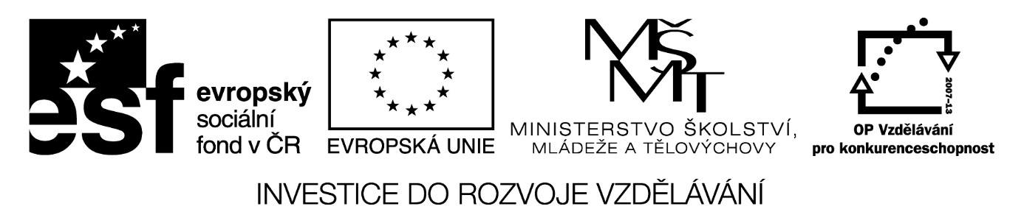

Digitální Učební Materiál

Číslo projektu | CZ.1.07/1.5.00/34.0423
Číslo materiálu | 14.
název školy | Střední škola a Vyšší odborná škola cestovního ruchu, Senovážné náměstí 12, České Budějovice 370 01
Autor | mgr. Jitka Melounková
Tématický celek | Tento dum je určen středním školám, které používají pro výuku anglického jazyka  učebnice oxford university press maturita solutions elementary
Ročník | 1.
Datum tvorby | 18.4.2014

Cvičení na celkové procvičení 3. lekce k učebnici Maturita Solutions Elementary.
Metodické pokyny:
Pracovní list je určen pro 1. ročník oboru Hotelnictví a Kuchař s maturitou. Jedná se o cvičení pro mírně pokročilé, která mají zopakovat učivo 3. lekce k učebnici Maturita Solutions Elementary zábavnou a soutěživou formou.
Učitel napíše nebo promítne libovolný krátký text nebo jednotlivé věty s vynechanými slovy na tabuli. Prázdná místa očísluje tak, jak jdou po sobě.
Studenti pracují ve skupinách. Zvednou ruku, pokud chtějí doplnit libovolné chybějící slovo. Jsou-li úspěšní, získává jejich skupina počet bodů odpovídající číslu vynechaného slova. Slovo s nejvyšším číslem nemusí být nutně nejobtížnější.

A)
Welcome to St Teresa’s 1._____ School! I hope you 2._____ your first week. You have to be at school 3._____ 8.30. Lessons start at 9.00. There are five 4._____ in the morning, three before the morning 5._____ and two after. The morning break is from 10.45 to 11.00. 6._____ is at 1.00. Most students buy lunch in the 7._____. But you don’t have to – some students 8._____ sandwiches. Lessons start again at 2.00. 9._____ are three lessons in the afternoon. School 10._____ at 4.00

B)
1. I’m not very good 1._____ maths.
2. The poster is 2._____ the shelves and the board.
3. There is a 3._____ under the desk.
4. Are 4._____ any plants near the window?
5. He goes to a 5._____ school.
6. History isn’t 6.______.
7. Tom has 7.______ help his mum with cooking.
8. Do you have to 8._____ French?
9. Do you 9._____ where the library is?
10. Go 10._____ the corridor past the staff room.

A)
Welcome to St Teresa’s 1.Secondary School! I hope you 2.enjoy your first week. You have to be at school 3.before 8.30. Lessons start at 9.00. There are five 4.lessons in the morning, three before the morning 5.break and two after. The morning break is from 10.45 to 11.00. 6.Lunch is at 1.00. Most students buy lunch in the 7.canteen. But you don’t have to – some students 8.bring sandwiches. Lessons start again at 2.00. 9.There are three lessons in the afternoon. School 10.finishes at 4.00

B)
1. I’m not very good 1.at maths.
2. The poster is 2.between the shelves and the board.
3. There is a 3.bin under the desk.
4. Are 4.there any plants near the window?
5. He goes to a 5.private school.
6. History isn’t 6.compulsory.
7. Tom has 7.to help his mum with cooking.
8. Do you have to 8.study French?
9. Do you 9.know where the library is?
10. Go 10.along the corridor past the staff room.

